Indicação /2026

Sugere a Seconser que realize a asfaltagem e o nivelamento na Rua Guilhermina Bastos, nº 56, bairro do Badu.

Indico à Mesa na forma regimental, ouvido o Douto Plenário, que seja enviado ofício a Seconser que realize a asfaltagem e o nivelamento na Rua Guilhermina Bastos, na altura do nº 56, Bairro do Badu.

Niterói, 22 de junho de 2026.

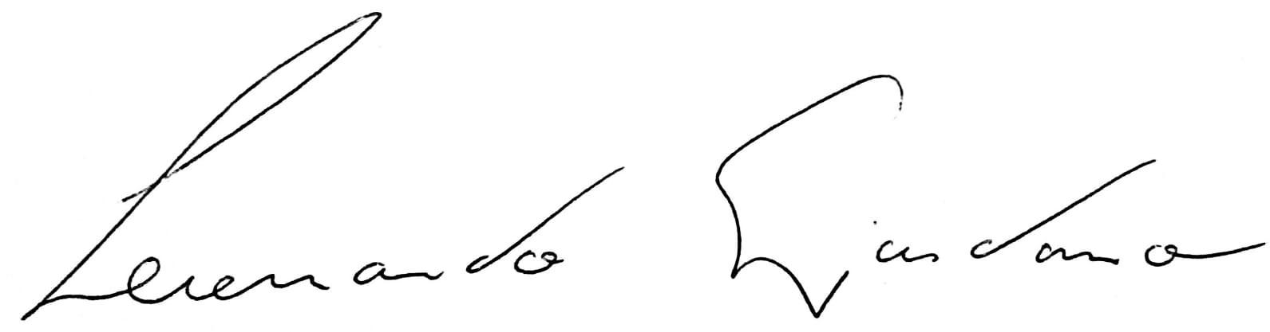
Leonardo Giordano
Vereador

Justificativa

Moradores do Badu, em especial Wendel, procuraram nosso mandato para requerer que seja realizada a asfaltagem e o nivelamento da Rua dos Cristais, altura do nº 56, bairro Badu, pois está se encontra em estado avançado de degradação causando riscos aos moradores, conforme anexo.

ANEXO



